VALBIANCA SA SEILBAHNEN AIROLO
SONDERANGEBOT “GIORNATA DEI COMUNI” (TAG DER GEMEINDEN)
17. JULI 2021

Die Valbianca SA bietet den Einwohnerinnen und Einwohnern der Gemeinde Flüelen am 17. Juli 2021 die Möglichkeit, das folgende, interessante Angebot zu nutzen:

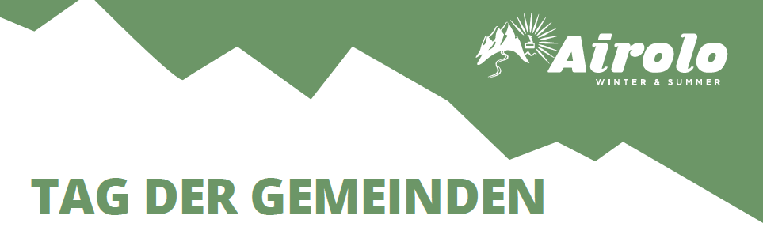

Entdecken Sie Airolo-Pesciüm im Sommer!

Die Seilbahnen von Airolo haben das Vergnügen, die Bevölkerung von Flüelen einzuladen, den 17. Juli 2021 in ihrer Region zu verbringen und allen Bewohnerinnen und Bewohnern der Gemeinde die Hin- und Rückfahrt von Airolo-Pesciüm zu offerieren!

Im Sommer ist Pesciüm Ausgangspunkt zahlreicher Ausflüge für Wanderer und entwickelt sich zunehmend auch zu einem Paradies für Mountainbike-Liebhaber.

Die Gegend bietet Ihnen auch die Möglichkeit, das Panorama von der neuen Terrasse in Pesciüm aus zu geniessen, sowie die Köstlichkeiten des Ende 2019 renovierten Bergrestaurants «La Stüa» zu probieren.

«La Stüa» legt grössten Wert auf die einfache und gepflegte Verarbeitung lokaler Produkte, damit Sie die Aromen der kulinarischen Tradition der Berge wahrnehmen können.

Jeder findet hier, was er sucht: Ruhe, Entspannung, Spass und eine gute Dosis Outdoor-Aktivitäten.

Um dieses Angebot nutzen zu können, bitten wir Sie, den Gutschein bei der Gemeindekanzlei von Flüelen abholen.

